5.9.2022

TZ – Jak na péči o dětské vlasy?

Máte doma ratolesti a nad péčí o dětské vlásky občas tápete?
Péče o dětské vlasy je jiná než péče o vlasy dospělého. Měla by se zaměřovat především na zdravotní aspekty a na zdravou vlasovou pokožku, která je citlivá a nesmí se příliš zatěžovat. Dětské vlasy se moc nemastí a většinou jsou jemné se sklonem k zacuchání. Odborníci ze salonů Klier pro vás připravili k péči o dětské vlasy pár tipů.

- Mytí dětských vlásků šamponem nepřehánějte. Pokožka i vlasy mají své přirozené prostředí, které by bylo častým mytím zbytečně narušováno. Zaměřte se spíše na výběr kvalitní, citlivé a ideálně přírodní dětské kosmetiky. U miminek stačí k umytí i pouhá voda, mytí šamponem (nebo sprchovým gelem 2v1) je vhodné přibližně od půl roku věku a klidně jen občas. U starších dětí postačí mytí vlasů jednou až dvakrát týdně.
- Mnoho maminek řeší snadné zacuchání jemných dětských vlásků. Ideálním pomocníkem je bezoplachový kondicionér ve spreji, který pomůže vlásky rozčesat bez tahání. Náš tip je bezoplachový hydratační kondicionér Moisture Kick Spray od Schwarzkopf Professional.
- Kojenci občas mívají na pokožce žluté krusty a maminky se často lekají, zda se nejedná o lupy. S velkou pravděpodobností se jedná o dětskou seboreu. Ideální k péči jsou produkty z lékárny a také pomáhá po koupeli promazat pokožku olejíčkem a jemně vlásky od pokožky česat.
- Pokud má dítě sušší vlásky, můžete do konečků nanést kapičku olejíčku. Ideální (pro dítě i pro maminku) je např. Mythic Oil od L´Oréal Professionnel.
- Vyhněte se foukání vlasů, ideálně je po umytí nechte volně uschnout,
- Dopřejte svým dětem pravidelné stříhání. Časté stříhání vlasy sice nezahustí, kvalita vlasů je totiž dána geneticky. Ale díky kvalitnímu střihu mohou jemné vlasy působit hustěji a pevněji.

Péči o dětské vlasy s vámi rádi zkonzultují profesionálně vyškolení odborníci ze salónů Klier, vašim dětem také vytvoří moderní a „in“ účes. Jsou zde pro vás 7 dní v týdnu a bez objednávání. Více informací a vaše nejbližší kadeřnictví najdete na www.klier.cz.
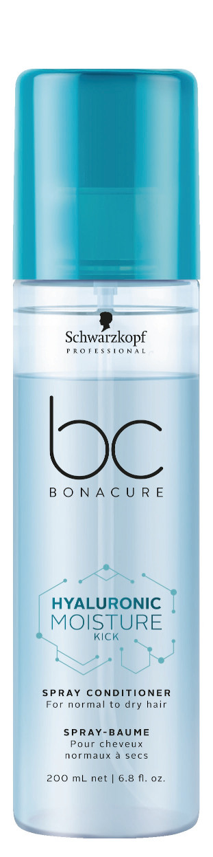

Kontakty:

Kadeřnictví KLIER Mediální servis:
www.klier.cz cammino…
www.instagram.com/kadernictvi_klier_cz Dagmar Kutilová
www.facebook.com/klierkadernictvicr e-mail: kutilova@cammino.cz
tel.: +420 606 687 506
www.cammino.cz

